2018年9月12398能源监管热线投诉举报处理情况通报
一、基本情况
2018年9月，国家能源局12398热线共收到有效信息7748件，环比减少32.65%，同比增加28.38%；其中投诉举报191件，环比减少65.95%，同比减少50.39%。
按诉求性质分类，投诉189件，占有效信息的2.44%；举报2件，占有效信息的0.02%；咨询6656件，占有效信息的85.91%；表扬、求助、建议等其他方面901件，占有效信息的11.63%。
按反映渠道分类，12398电话7681件，电子邮件65件，其他2件。（2018年9月收到有效信息情况见表一）
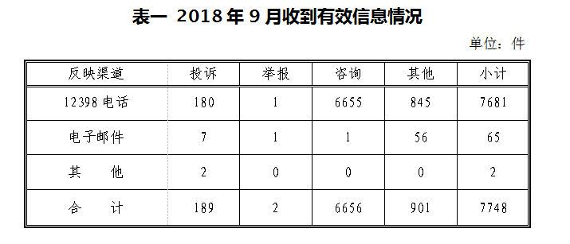
二、分类情况
2018年9月收到的有效信息中，电力行业类5856件，占75.58%；新能源和可再生能源行业类844件，占10.89%；石油天然气行业类208件，占2.69%；煤炭行业类6件，占0.08%；其他事项834件，占10.76%。
投诉举报主要集中在电力行业，共174件。从业务分类情况看，项目建设方面1件，占0.57%;电力安全方面6件，占3.45%;供电服务方面159件，占91.38%;成本价格和收费方面6件，占3.45%;其他方面2件，占1.15%。（2018年9月电力行业有效信息按业务分类情况见表二）。
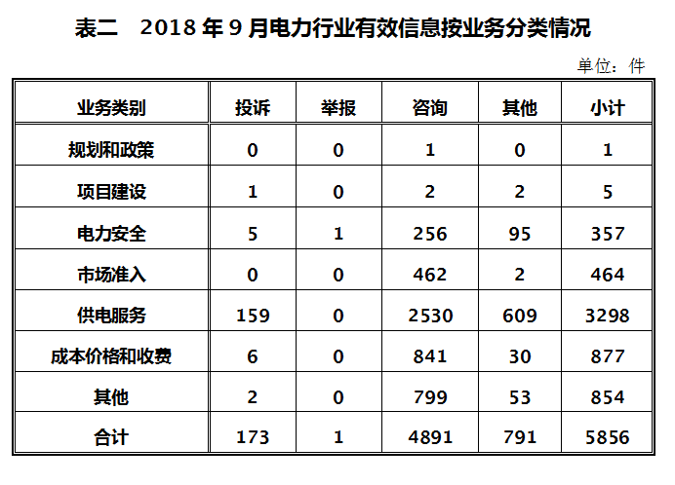
三、分布情况
各省（自治区、直辖市）按照收到的有效信息数量排序，河南、上海、河北、广东、山东等列全国前10位；按照投诉举报数量排序，河北、四川、广西、河南、广东等排在全国前10位。按照百万人均投诉举报数量排序，海南，内蒙古，西藏，河北，广西等排在全国前10位。（2018年9月有效信息及投诉举报排名前10位情况见表三）
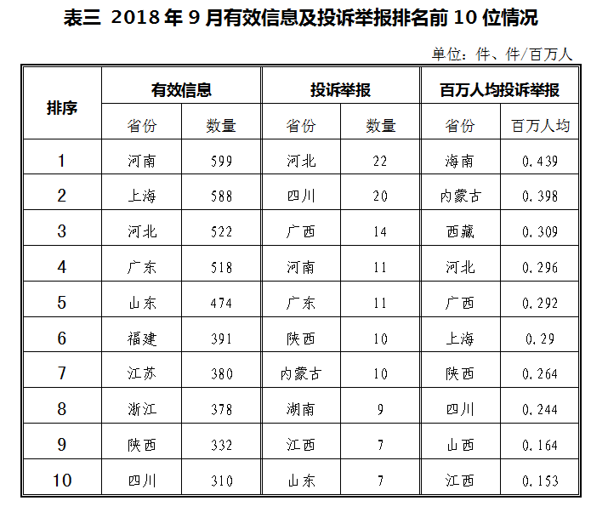
四、主要问题
投诉举报反映的问题主要集中在电力行业，其次是新能源和可再生能源行业。
电力行业主要集中在供电服务、电力安全、成本价格及收费等方面：一是部分供电企业配电线路及配网设施建设改造滞后，导致居民用电质量得不到保证，对日常生活造成影响；二是部分供电企业抢修力量不足或者配置不合理，不能及时抢修用电高峰时期多发的停电故障；三是个别供电企服务意识薄弱、业务不熟、服务质量不高，引发用户投诉。
五、处理结果
2018年9月，根据国家有关法律法规规定，国家能源局派出监管机构对属于监管职责范围的165件投诉举报进行了受理；其他不属于能源监管职责范围的已按照有关规定进行了转办，并将相关情况及时告知当事人。
针对群众反映的投诉举报事项，国家能源局派出监管机构严格依据国家有关法律法规及文件规定进行了处理：一是通过协调督促，加快电能质量问题的解决，保障了群众正常生产生活；二是通过监管约谈、责令整改等方式，纠正了相关企业的违法违规行为，维护了当事人合法权益；三是运用行政执法和稽查工作手段，对部分能源市场争议纠纷通过行政协调方式促使双方达成一致意见，维护了电力市场的正常秩序；四是通过解释说明，澄清事实，使当事人消除了误解。
2018年9月已办结投诉举报448件(含部分往月结转)，回访率为100%。（2018年9月12398热线典型投诉举报事项具体处理情况见附件）

